# **Manual despliegue de Api-Docker en Ubuntu**

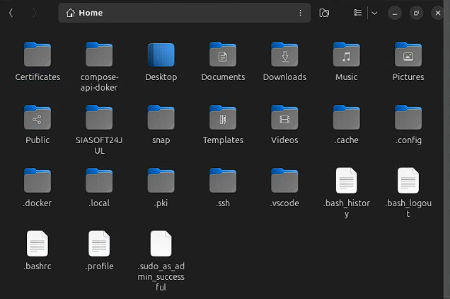

Dentro de la carpeta Home Crear la carpeta Certificates y dentro de dicha carpeta debe estar el certificado digital con extensión PFX  
Dentro de la carpeta Home crear la carpeta compose-api-docker y dentro de dicha carpeta debe estar el archivo **apilocal-dockercompose.yml** el cual fue suministrado por MinSalud <https://www.sispro.gov.co/central-financiamiento/Pages/facturacion-electronica.aspx>